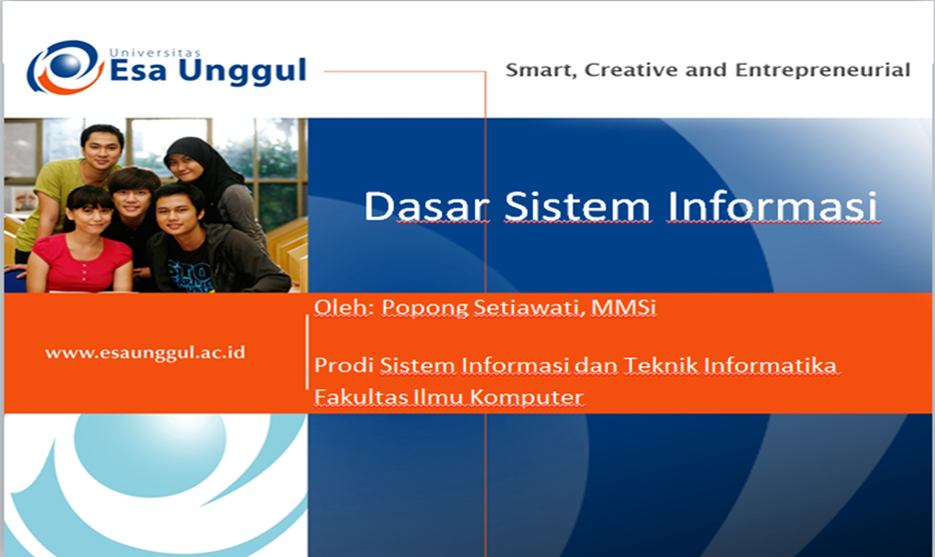

MODUL : 9

SISTEM INFORMASI DAN SISTEM PENUNJANG KEPUTUSAN (DECISION SUPPORT SYSTEM/DSS)

Pembahasan
Bab ini mendeskripsikan aspek yang diperlukan oleh eksekutif, manajer sistem informasi, dan profesional sistem informasi yang memiliki peran potensional dalam persetujuan, desain, pengembangan, dan penggunaan sistem yang sama dengan MIDS/Sistem informasi Manajemen dan penunjang keputusan.
Pertama kali kita akan mengawali pembahasan MIDS dalam konteks berbagai jenis sistem informasi (yakni, SIM, DSS, dan EIS)

MIDS DALAM KONTEKS

Sistem informasi manajemen (SIM) merupakan usaha pertama yang dilakukan oleh para profesional sistem untuk membantu manajer dan personel organisasi dengan memberikan informasi yang diperlukan untuk menjalankan pekerjaan mereka secara efektif dan efisien.

Pada pembahasan sebelumnya membahas dua subsistem Computer-based information system (CBIS) , yaitu pemrosesan data dan SIM.
Para manajer dapat memperoleh beberapa informasi dari sistem pemorsesan data dan mendapatkan informasi yang lebih banyak dari SIM. Sistem ini disesuikan dengan kebutuhan informasi seluruh manajer dalam perusahaan, jika informasi tidak memadai untuk membuat keputusan tertentu yang digunakan untuk memecahkan masalah tertentu, Konsep DSS dibuat untuk mengatasi hal tersebut.

Sistem penunjang keputusan (DSS) dilakukan untuk mendukung manajemen dalam melaksanakan tanggung jawab pembuatan keputusan. DSS lebih banyak digunakan para manajer menengah dan staf spesialis untuk memperoleh informasi kepada manajemen puncak.

Sistem informasi eksekutif (EIS), atau yang kadang-kadang disebut sistem penunjang eksekutif, merupakan usaha terakhir untuk membantu memenuhi kebutuhan informasi manajemen puncak.
Sistem ini cenderung memiliki sifat berikutini, yang membedakannya dengan SIM dan DSS:
- EIS digunakan secara langsung oleh manajer puncak tanpa bantuan perantara (intermediary)

- EIS memberikan akses online yang mudah ke informasi mengenai status organisasi yang ada pada saat itu.

- EIS dirancang dengan mempertimbangkan faktor keberhasilan yang sangat penting bagi manajemen.

- EIS menggunakan grafik state-of-the-art, komunikasi, dan metode penyimpanan dan pemanggilan data.

MISD adalah suatu contoh EIS, yang digunakan secara langsung oleh para manajer puncak untuk mengakses informasi. Dalam memenuhi informasi yang diperlukan oleh pemakainya/manajer puncak diperlukan pertimbangan yang seksama, waktu yang lama dan tenaga yang besar. Sistem tersebut berorientasi grafik dan didasarkan pada teknologi komunikasi.

MIDS DITINJAU DARI PERSPEKTIF PEMAKAI

Eksekutif biasanya tidak begitu memperhatikan hardware dan software yang digunakandalam suatu sistem.Dialog antara sistem dan eksekutif biasanya terdiri atas bahasa perintah yang digunakan untuk mengarahkan atau mengendalikan tindakan sistem, bahasa presentasi yang digunakan sistem untuk memberikan respon, dan knowledgew (pengetahuan) yang harus dimiliki pemakai agar ia bisa menggunakan sistem tersebut secara efektif [1]. Dari sudut pandang (perspektif) pemakai, dialog adalah sistem, dan akibatnya, harus dipertimbangkan dengan sangat seksama dalam merancang komponen dialog dalam MIDS. Sejumlah komponen MIDS, yaitu hardware, software, personel MIDS, dan sumber data.
KEBERHASILAN MIDS
Gambaran tentang sistem berhasil berguna bagi orang-orang bertanggung jawab untuk mengkonseptualisasi, menyetujui dan mengembangkan sistem yang sama. Hal yang penting adalah wawasan membuat sistem tersebut berhasil akan menentukan keberhasilan MIDS, meskipun ada perbedaan diantara sistem informasi eksekutif, organisasi dan mungkin faktor yang mengarahkan keberhasilan tersebut.
- Sponsor Eksekutif Senior. MIDS secara organisasional sistem yang diinginkan dengan menyepakati sumber yang diperlukan, berpartisipasi dalam penciptaan atau pembuatannya, dan memberikan dorongan penggunaan sistem tersebut kepada yang lain.
- Persyaratan Sistem yang Diterapkan Secara Seksama. Beberapa pertimbangan digunakan untuk desain sistem yang harus disesuaikan dengan kebutuhan informasi bagai pemakainya, kemudahan pengguna menjadi pokok bagi eksekutif yang tidak dapat menggunakan komputer. Tampilan harus update secara tepat dan mudah apabila kondisi berubah.
- Persyaratan (Keperluan) Informasi yang Ditetapkan Secara Seksama. Usaha yang dilakukan berlanjut untuk keperluan informasi manajemen.Tampilan telah ditambahkan, dimodifikasi, dan dihapus sepanjang waktu. Pemberian informasi relevan merupakan hal yang paling pokok
- Cara Pengembangan Sistem Secara Team. Staf yang membuat, mengoperasikan, dan mengembangkan MIDS mengkombinasi keterampilan sistem informasi dan pengetahuan area fungsional.Analis komputer bertanggungjaawab atas aspek teknis sistem, sedangkan analis informasi bertanggungjawab untuk memberi informasi yang dibutuhkan oleh manajemen. Dalam melakukan tanggungjawabnya, analis informasi harus mengetahui bidang bisnis dan harus selalu berhubungan secara dekat dengan sumber informasi dan para pemakai.
- Cara Pengembangan Evolusioner. MIDS telah diperluas dan berkembang untuk memberi akses ke MIDS kepada pemakai yang bertambah; keperluan informasi manajemen telah berubah; telah ditemukan cara yang lebih baik untuk menganalisa dan menampilkan informasi; dan telah diterapkan teknologi komputer yang lebih maju ke dalam sistem tersebut.
- Pemilihan Hardware dan Software Komputer Secara Seksama. Pengembangan MIDS bisa ditunda sampai adanya hardware dan software yang mempunyai kinerja lebih baik.Pemilihan hardware dikarenakan keadaan hardware yang telah ada didalam organisasi untuk kebutuhan MIDS kedalam arsitektur komputer yang menyeluruh.

PROSES PENGAMBILAN KEPUTUSAN
Bagaimana cara keputusan diambil? Jawaban ini akan mempengaruhi peranan sistem informasi berdasarkan komputer yang dimaksud agar mendukung proses pengambilan keputusan dan kemudian menjelaskan relevansi teori-teori terhadap perancangan sistem informasi.
Model yang bermanfaat dan terkenal yang diajukan oleh Herbert A. Simon akan digunakan sebagai dasar untuk menjelaskan proses pengambilan keputusan. Model ini terdiri dari tiga tahap pokok:

Tahap Proses Penjelasan

Penyelidikan Mempelajari lingkungan atas kondisi yang
memerlukan keputusan. Data mentah diperoleh ,
diolah, dan diuji untuk dijadikan petunjuk yang
dapat mengindentifikasi persoalan.

Perancangan Mendaftar, mengembangkan, dan menganalisa
arah tindakan yang mungkin. Hal ini meliputi
proses-proses untuk memahami persoalan,
menghasilkan pemecahan, dan pengujian
kelayakan pemecahan tersebut.
Pemilihan Memilih arah tindakan dari semua yang ada.
Pilihan ditentukan dan dilaksanakan.

Jadi proses keputusan dapat dianggap sebagai sebuah arus dari penyelidikan sampai perancangan dan kemudian pada pemilihan.
Tetapi pada setiap tahap hasilnya mungkin dikembalikan pada tahap sebelumnya untuk dimulai lagi.Tahap tersebut merupakan unsur-unsur sebuah proses berkesinambungan. Sebagai contoh, pilihan mungkin menolak semua alternatif dan kembali ke tahap perancangan untuk pemecahan tambahan dapat dilihat pada gambar 1.

Penyelidikan

Perancangan

Pemilihan

Gambar 1. Bagian arus proses keputusan

Cara lain untuk menjelaskan proses pengambilan keputusan adalah arti suatu kegiatan bersinambungan yang digerakkanoleh sebuah sasaran mengubah sistem(bisnis, departemen dansebagainya) daari keadaan sekarang menjadi suatu keadaan baru. Keadaan yang diharapkan atau tujuan mengakibatkan suatu pencarian cara mencapainya. Proses ini disebut “analisa caara tujuan”
(means-end anlysis).

Beberapa model pengambilan keputusan lebih banyak menekankan pada umpan balik hasil keputusan. Sebagai contoh, Rubenstein dan Haberstroh mengusulkan langkah-langkah berikut ini:
1. Pengenalan persoalan atau kebutuhan untuk mengambil keputusan.
2. Analisis dan laporan alternatif-alternatif
3. Pemilihan di antara alternatif yang ada
4. Komunikasi dan pelaksanaan keputusan
5. Langkah lanjut dan umpan balik hasil keputusan.

Kedua model ini tidak saling bertentangan. Model Simon pada dasarnya mengatakan bahwa pelaksanaan adalah keputusan dan bahwa keputusan lain diperlukan untuk langkah selanjutnya.
Model Simon adalah relevan bagi perancangan sistem informasi manajemen. Relevansi ini diuraikan untuk ketiga model Simon.

Tahap Proses Relevensi terhadap SIM

Penyelidikan Proses pencarian melibatkan suatu pengujian data dalam
cara yang telah ditentukan dahulu maupun dalam cara
khusus. SIM harus menyediakan kedua fasilitas tersebut.
Sistem informasinya sendiri harus memeriksa semua data
dan menimbulkan suatu permintaan uji pada manusia atas
situasi yang jelas menuntut perhatian. Baik SIM maupumn
organisasi harus menyediakan saluran komunikasi untuk
persoalan yang diterima agar dialirkan ke atas dalam
organisasi sampai diambil suatu tindakan terhadapnya.

Perancangan SIM harus memiliki model-model keputusan untuk mengolah
data dan menimbulkan pilihan pemecahan. Model tersebut
harus membantu dalam menganalisis pilihan/ alternatif.

Pemilihan Sebuah SIM adalah paling efektif bila hasil rancangan
disajikan dalam suatu bentuk yang mendorong keputusan.
Bila pilihan telah diambil, peranan SIM berubah menjadipengumpulan data untuk umpan balik dan penaksiran kelak.

KERANGKA KERJA DAN KONSEP UNTUK PENGAMBILAN KEPUTUSAN
Ada beberapa cara untuk mengklasifikasi pengambilan keputusan. Pemahaman terhadap kerangka kerja dan konsepnya akan bermanfaat untuk pembahasan berikutnya,

Sistem Pengambilan Keputusan

Sebuah sistem keputusan, yaitu model dari sistem dengan mana keputusan diambil, dapat tertutup atau terbuka. Sebuah sistem keputusan tertutup menganggap bahwa keputusan dipisah dari masukan yang tidak diketahui dari lingkungan. Dalam sistem ini pengambilan keputusan dianggap:
- Mengetahui semua perangkat alternatif dan
semua akibat atau hasilnya masing-masing
- Memiliki metode (aturan, hubungan dan
sebagainya) yang memungkinkan dia membuat
urutan kepentingan semua alternatif.
3. Memilih alternatif yang memaksimalkan

Konsep sebuah sistem tertutup menjelaskan secara logiss menguji semua alternatif, mengurutkan berdasarkan kepentingan hasilnya, dan memilih alternatif yang membawa kepada hasil yang terbaik/maksimal. Model kuantitatif pengambilan keputusan biasanya adalah model sistem keputusan tertutup. Model keputusan terbuka menganggap bahwa pengambilan keputusan :
1. Tidak mengetahui semua alternatif dan semua hasil.
2. Melakukan pencarian secara terbatas untuk
menemukan beberapa alternatif yang memuaskan.
- Mengambil suatu keputusan yang memuaskan
tingkat aspirasinya.
Model terbuka adalah dinamis atas suatu urutan pilihan karena tingkat aspirasi berubah sehubungan dengan perbedaan antara hasil dan tingkat aspirasi, yang diuraikan dalam teori keperilakuan dalam pengambilan keputusan.

Dalam analisis pengambilan keputusan, dibedakan tiga jenis pengetahuan yang berhubungan dengan hasil:
1.Kepastian : Pengetahuan yang dan akurat mengenai hasil tiap pilihan hanya
ada suatu hasil untuk setiap pilihan.
2. Risiko : Hasil yang mungkin timbul dapat diidentifikasi, dan suatu kemungkinan
peristiwa dapat dilekatkan pada masing-masing hasil.
3. Ketidakpastian : Beberapa hasil mungkin timbul dan dapat diidentifikasi, tetapi tak
ada pengetahuan mengenai kemungkinan yang dapat dilekatkan
kepada masing-masing hasilnya.

Tanggapan Keputusan
Keputusan dapat digolongkan sebagai terprogram atau tidak terprogram (Programmed decision) adalah keputusan yang dapat dispesifikasikan sebelumnya sebagai seperangkat aturan atau prosedur keputusan. Keputusan terprogram dapat ditangani oleh sebuah program komputer karena aturan untuk mencapai suatu keputusan telah didefinisasikan secara lengkap dan hanya nilai-nilai variablenya yang harus menunggu bagi persoalan khusus. Metode keputusan terprogram ini melukiskan sebuah model keputusan tertutup karena semua hasil dan akibatnya harus diketahui.
Keputusan tidak terprogram (nonprogmmed decision) adalah keputusan yang terjadi hanya satu kali atau berubah setiap keputusan yang terjadi hanya satu kali atau berubah setiap saat diperlukan.

Keputusan terprogram dapat didelegasikan ketingkat bawah dalam sebuah organisasi. Keputusan tak terprogram biasanya tidak dapat didelegasikan.

Kriteria untuk Pengambilan Keputusan
Kriteria untuk memilih diantara alternatif-alternatif didalam model normatif adalah pemaksimalan/maksimisasi(atas laba, kegunaan, nilai yang diharapkan dan sebagainya). Tujuan, bila dinyatakan dalam bentuk kuantitatif, dianggap sebagai fungsi obyektif sebuah keputusan.Dalam model ekonomi memaksimalkan kegunaan didefinisikan sebagai sifat penghindaran kesusahan dari hasil. Pada perusahaan dianggap sebagai laba, dapat juga berupa penjualan, bagian pasar dan sebagainya.

Relevansi Konsep Keputusan terhadap SIM

SIM berdasarkan komputerberguna baik dalam sistem tertutup maupun sistem terbuka. Di dalam model keputusan tertutup, komputer bertindak sebagai sebuah alat penghitung untuk bisa menghitung hasil optimum. Di dalam model terbuka, komputer bertindak sebagai pembantu bagi manusia pengambil keputusan dalam menghitung menyimpan, mencari kembali, menganalisis data dan sebagainya perancangan tersebut memungkinkan manusia pengambil keputusan mengalokasi kan tugas bagi dirinya atau pada komputer.

Perbedaan dalam pengambilan keputusan untuk keputusan-keputusan dalam keadaan kepastian, resiko dan ketidakpastian menunjukan perlunya beberapa model keputusan bagi SIM. SIM untuk setiap model, persyaratan data berlainan, penyajian berbeda, dan masukan keputusan dari manusia pengambil keputusan juga tidak sama.SIM dirancang untuk memonitor keputusan terprogram dan untuk mengenal yang tidak dapat diterapkan oleh aturan keputusan atau tidak memberikan hasil sesuai rencana. Keputusan tak terprogram biasanya tidak terstruktur. Untuk itu SIM menyediakan seperangkat alat bagi para pengambil keputusan.

Model SIM dapat menggunakan kriteria optimasi atau pemuasan. Adalah penting dalam merancang sistem informasi /keputusan. Penggunaan optimasi lebih disukai dari pemuasan. Pemuasan dipakai sebagai kriteria, perlu diidentifikasi secara jelas agar pengambilan keputusan tidak melulu percaya bahwa keputusan merupakan strategi optimal, sedangkan kenyataan tidak demikian.

SISTEM INFORMASI EKSEKUTIF
Sistem informasi eksekutif (EIS) adalah salah satu aplikasi yang berkembang cepat dalam organisasi sekarang ini. Ia memberikan informasi status saat ini (baru) tentang event-event internal dan eksternal perusahaan kepada eksekutif senior.
Informasi tersebut berkaiatan dengan faktor-faktor keberhasilan yang penting bagi eksekutif yaitu hal yang harus dilakukan dengan benar apabila eksekutif dan organisasi ingin berhasil. Sebagian besar EIS mmempunyai fasilitas tambahan, seperti kemampuan e-mail atau sistem penunjang keputusan, yang bisa menunjang kinerja pelaksanaan tugas pekerjaan eksekutif secara lebih baik lagi.

EIS dapat memberikan informasi yang tepat waktu, akurat, relevan, ringkas, dan dalam format yang menarik. EIS dapat memberikan dukungan terhadap tujuan bisnis strategi, seperti peningkatan posisi kompetisi (persaingan) perusahaan atau peningkatan kualitas barang dan jasa yang ditawarkan. Bahkan membantu memudahkan perampingan organisasi.

DEFINISI DAN SIFAT EIS
Para peneliti telah menggunakan berbagai definisi untuk EIS (Paller and Laska, 1990; Turban and Watson,1989). Untuk pembahasan ini,EIS didefinisikan sebagai sistem terkomputerisasi yang memberi eksekutif akses yang mudah ke informasi internal dan eksternal yang relevan dengan faktor keberhasilan lebih jauh lagi harus mengetahui sifat EIS.
Riset (Burkan, 1988; Friend, 1986; Zmud, 1986) menunjukan bahwa kebanyakan sistem informasi :
- Disesuaikan dengan pemakai eksekutif
perseorangan.
- Mengekstraksi, menyaring, meringkas, dan menangkap data
yang sangat penting.
- Memberikan akses status online, analisis trend, pelaporan
exception, dan “drill-down” (drill-down memungkinkan pemakai
untuk mengakses kerincian atau data yang mendukung yang
berada dibawah data yang teringkas)
- Mengakses dan memadukan jangkauan data internal dan
ekternal yang luas.
- Bersifat user-friendly (mudah digunakan) dan untuk
menggunakannya hanya dibutuhkan keterampilan yang sedikit
atau tanpa pelatihan.
- Digunakan secara langsung oleh eksekutif tanpa intermediary
(perantara)
- Menampilkan informasi grafik, tabuler,dan/atau tekstual.

EIS dan ESS kadang-kadang bisa saling ditukarkan. Sistem Penunjang Eksekutif (ESS) mengacu pada sistem yang memiliki set kemampuan yang lebih besar dari pada EIS (Rockart and DeLong, 1988). EIS mempunyai konotasi memberikan informasi, sedangkan ESS memberikan konotasi kemampuan dukungan yang lain selain memberikan informasi. Kemampuan ESS berikut ;

- Memberi dukungan kepada komunikasi elektronik(misalnya, E-mail,
computer conferencing, dan word processing).
- Mempunyai kemampuan analisis data (misalnya, spreadsheet, bahasa
query, dan sistem penunjang keputusan)
- Mempunyai alat pengorganisasian (misalnya, electronic calendars, automated rolodex, dan tickler files).

ESS mempengaruhi dan meningkatkan persyaratan sistem. Contoh, sistem yang menyertakan (memasukan) kemampuan E-mail.

KERANGKA PENGEMBANGAN EIS
Menurut Sprague (1980), kerangka pengembangan “berguna untuk mengorganisasi yang kompleks, mengidentifikasi hubungan antara bagian (komponen), dan mengungkap area yang diperlukan untuk pengembangan lebih jauh lagi”
Kerangka dari Gorry dan Scott Morton (1971) untuk pengembangan SIM dan kerangka dari Sprague (1980) untuk DSS merupakan kerangka yang paling banyak digunakan dan yang paling berguna.
Turban dan Schaeffer (1987) mengisyaratkan perlunya kerangka pengembangan EIS.
Kerangka pengembangan EIS yang dikemukakan dengan serspektif struktural yang terdiri dari elemen pokok dan interaksi diantara elemen tersebut. Elemen tersebut meliputi eksekutif, personel area fungsional, personel sistem informasi, vendor, data, dan teknologi informasi. Interaksinyan berupa dalam bentuk tekanan, interaksi manusia dan arus data.
Pengembangan EIS merupakan proses dinamis yang menggerakkan elemenpokok dan interaksi tersebut. Dari sudut pandang pemakai, dialog dengan sistem merupakan hal yang paling mendasar agar dapat mengetahui bagaimana mengunakan sistem, bagaimana mengarahkan tindakan sistem, dan bagaimana output ditampilkan oleh sistem tersebut (Bennett 1977). Dialog merupakan bagian penting dalam kerangka tersebut.
Saat ini, teknologi untuk EIS sedang berkembang dengan cepat, dan sistem yang akan datang nampak berbeda dengan sistem yang telah digunakan sekarang ini. Adapun perubahan-perubahan yang bisa diharapkan, antara lain :
- Adanya integrasi yang lebih baik dengan yang lain. Contoh, dukungan yang lebih baik dengan cara mengintegrasikan atau memadukan EIS dengan sistem penunjang keputusan, sistem penunjang keputusan kelompok, dan expert system. DSS dapat memberi kemampuan analisis ketika ada masalah yang bisa teridentifikasi dengan menggunakan EIS; EIS dapat digunakan untuk memberi informasi dalam setting ruang keputusan; dan expert sistem dapat diciptakan untuk membantu memberikan pedoman kepada eksekutif agar bisa menggunakan EIS secara efektif.
- Adanya software komersial yang lebih baik. Beberapa software baru diharapkan akan mempunyai : kemampuan interface yang lebihn baik ke data organisasional dan sistem organisasional yang lain, kemampuan lebih meningkat untuk memonitor penggunaan sistem, mempunyai layar template industry specific(khusus industri), dan mempunyai perangkat alat pembangun yang lebih baik (misalnya, icon yang digunakan untuk pengembangan layar).
- Adanya interface eksekutif sistem yang lebih baik. Walaupun keyboard banyak digunakan untuk E-mail dan sebagian besar aplikasi penunjang keputusan, mouse dan layar sentuh merupakan alternatif yang menarik pula untuk jenis pengguna sistem yang lain. Animasi nampak akan semakin digunakan untuk “add life”(memperpanjang umur”) informasi. Televisi mungkin bisa digunakan dalam suatu window. Voice bisa digunakan untuk mengarahkan sistem.

KARAKTERISTIK TEKNOLOGI INFORMASI untuk EIS

Adapun karakteristik teknologi informasi yang dibutuhkan oleh EIS sebagai berikut:
- Executive-friendly, sesuai dengan keahlian mengoperasikan komputer yang
dimiliki oleh kalangan eksekutif. Mudah digunakan dan mudah dipelajari.
- Memungkinkan pengguna untuk meng-undo prosedur atau kembali ke
tampilan layar yang diakses sebelumnya.
- Memiliki on-line help
- Sesuai dengan kebutuhan eksekutif dalam hal kecepatan
- Graphic-oriented dan dapat menampilkan tampilan grafis yang bervariasi,
sesuai dengan kebutuhan

KOMPONEN EIS
Perangkat keras
Ketika membicarakan tentang perangkat keras komputer dalam lingkungan EIS, kita harus fokus pada perangkat keras yang dibutuhkan para eksekutif. Para eksekutif harus diutamakan dan kebutuhannya harus ditentukan sebelum perangkat keras dapat dipilih. Perangkat keras dasar yang dibutuhkan untuk suatu EIS ada empat komponen :
- Perangkat Input. Perangkat ini memungkinkan eksekutif untuk masuk,
memverifikasi dan memperbaharui data segera.
- Unit Pemrosesan Sentral, penting karena akan mengontrol komponen
sistem komputer lain.
- File penyimpan data. Para eksekutif dapat menggunakan ini untuk
menyimpan informasi bisnis yang digunakan, dan bagian ini juga
membantu eksekutif untuk mencari sejarah informasi bisnis dengan
mudah.
- Perangkat output, yang memberikan rekaman visual atau permanen
bagi para eksekutif untuk menyimpan atau membaca. Perangkat ini
mengacu pada perangkat keluaran gambar seperti monitor atau printer.
Selain itu, dengan munculnya jaringan area lokal (LAN), beberapa produk EIS
untuk jaringan workstation menjadi tersedia. Sistem ini memerlukan sedikit
dukungan dan perangkat keras komputer yang kurang mahal. Mereka juga
meningkatkan akses informasi EIS ke lebih banyak perusahaan pengguna.

STEP SUGGESTION FOR IMPROVING EIS :
1.Take an inventory of incoming Information Transactions
Eksekutif tidak selalu mempunyai persepsi yang jelas tentang sistem informasi. Untuk ini, eksekutif dibantu oleh sekretarisnya untuk membuat log information transaction yang selanjutnya dimasukkan kedalam database.
2. Stimulate High-valure Sources
Dengan adanya identifikasi sumber daya yang bernilai tinggi, eksekutif dapat mengambil langkah agar sumber daya tersebut lebih mudah dikomunikasikan.
3. Take Advantage of Opportunities
Saat informasi bernilai tinggi muncul, eksekutif harus segera menanganinya.
4. Tailor the System to the Individual
Setiap eksekutif memiliki cara yang unik tersendiri dalam memperoleh informasi.
5. Take Advantage of Technology
Eksekutif umumnya berpikiran terbuka (open-minded) terhadap sistem informasi dan mempertimbangkan berbagai cara untuk meningkatkan kemampuan sistem informasinya.

Perusahaan dengan Sistem Informasi Executive
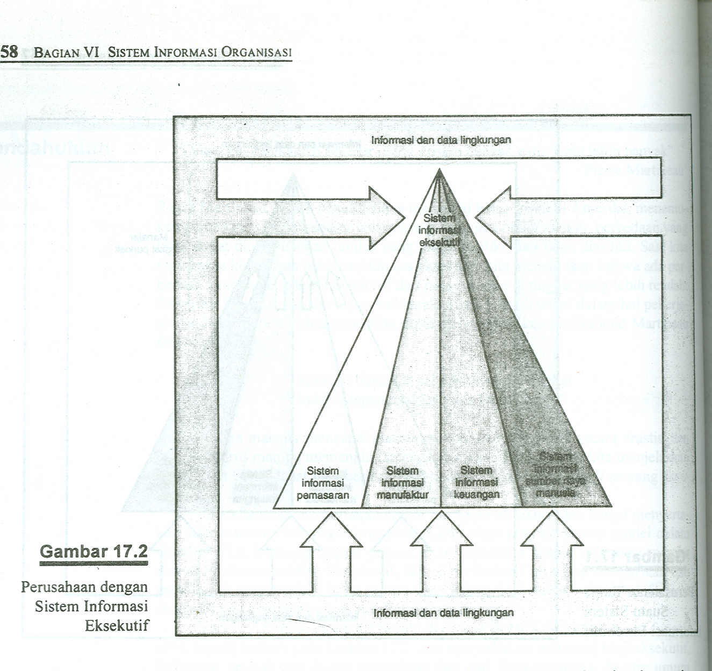

MODEL E I S
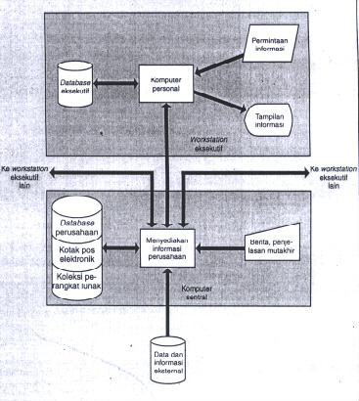

- Konfigurasi EIS berbasis komputer umumnya mencakup Personal Computer (PC). Pada perusahaan besar PC dihubungkan (networked) ke mainframe. PC executive berfungsi sebagai workstation executive.
- Konfigurasi hardware mencakup secondary storage beebentuk hardisk sebagai tempat menyimpan database executive (berisi informasi yang telah diproses dari mainframe perusahaan).

PENERAPAN KONSEP MANAJEMEN PADA E I S
A. CRITICAL SUCCESS FACTOR (CSF)
Dengan EIS memungkinkan eksekutif memantau seberapa baik perusahaan berjalan dalam hal tujuan dan factor-faktor penentu keberhasilan.
Pada tahun 1961, D. Ronald Daniel dari Mc Kinsey & Company, salah satu perusahaan konsultan terbesar di amerika Serikat, menciptakan konsep CSF. Ia merasa bahwa CSF menentukan keberhasilan atau kegagalan segala jenis organisasi. CSF bervariasi dari perusahaan satu ke perusahaan lainnya.
Contoh :
- Industri kendaraan bermotor , CSF yang diyakini : model, jaringan dealer yang efisien dan pengendalian biaya manufaktur yang kuat.
- Perusahaan Asuransi Jiwa, CSF yang diyakini : pengembangan personil manajemen agen, pengendalian personil administratif, dan inovasi dalam menciptakan produk-produk asuransi.

B. MANAGEMENT BY EXCEPTION
Diterapkan dengan cara membandingkan kinerja anggaran dan pelaksanaan aktualnya.
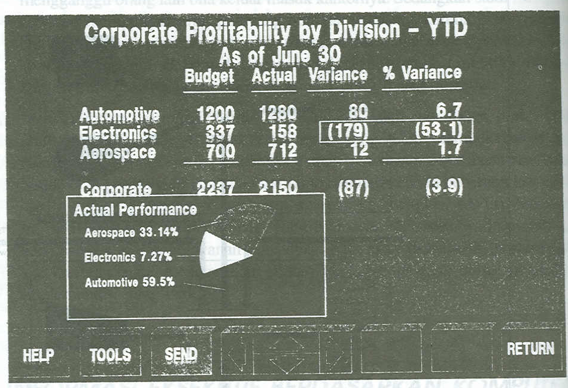

Ket. Gambar diatas.
Pie chart menyajikan komposisi kinerja actual, table menyajikan perbandingan actual terhadap anggaran.
Software E I S dapat secara otomatis mengidentifikasi ‘exception’ agar diperhatikan eksekutif.

C. MENTAL MODELS
Peran utama EIS adalah menyaring sejumlah besar data dan informasi (disebut Information Compression) untuk meningkatkan kegunaannya sehingga menghasilkan suatu gambaran (disebut Mental Model) dari operasi perusahaan.
Computer Based Information System dan setiap sub systemnya ialah suatu mental model.

TREND EIS DIMASA DEPAN
- Penggunaan EIS pada perusahaan besar menjadi umum.
- Software EIS dengan harga lebih murah makin dibutuhkan.
- SIM dan DSS masa depan akan menjadi seperti EIS saat ini.
Dibandingkan aplikasi lain lebih banyak usaha yang dilakukan agar user menerima EIS. Kita akan melihat perangkat lunak SIM dan DSS kelas baru yang berisi banyak feature EIS, dirancang untuk manajer pada tingkat yang lebih rendah.
- Eksekutif akan mempertahankan komputer secara perspektif.

Kesimpulan:
Proses pengambilan keputusan dapat diuraikan dalam tiga tahap pokok:
- Penyelidikan untuk mencari persoalan
- Perancangan untuk menganalisis persoalan dan menciptakan pemecaan
yang layak
- Pemilihan untuk memilih antara alternatif dan melaksanakan pilihan
tersebut.
Orientasi dari SIM pada informasi dan keputusan berarti bahwa perancangan SIM perlu memahami teori keputusan dan teknik-teknik keputusan SIM harus dirancang untuk memberi dukungan keputusan dalam bergabai bentuk.

